Открытый урок-праздник
во 2 «В» классе
ГБОУ СОШ № 634

«Праздник к 8 Марта»

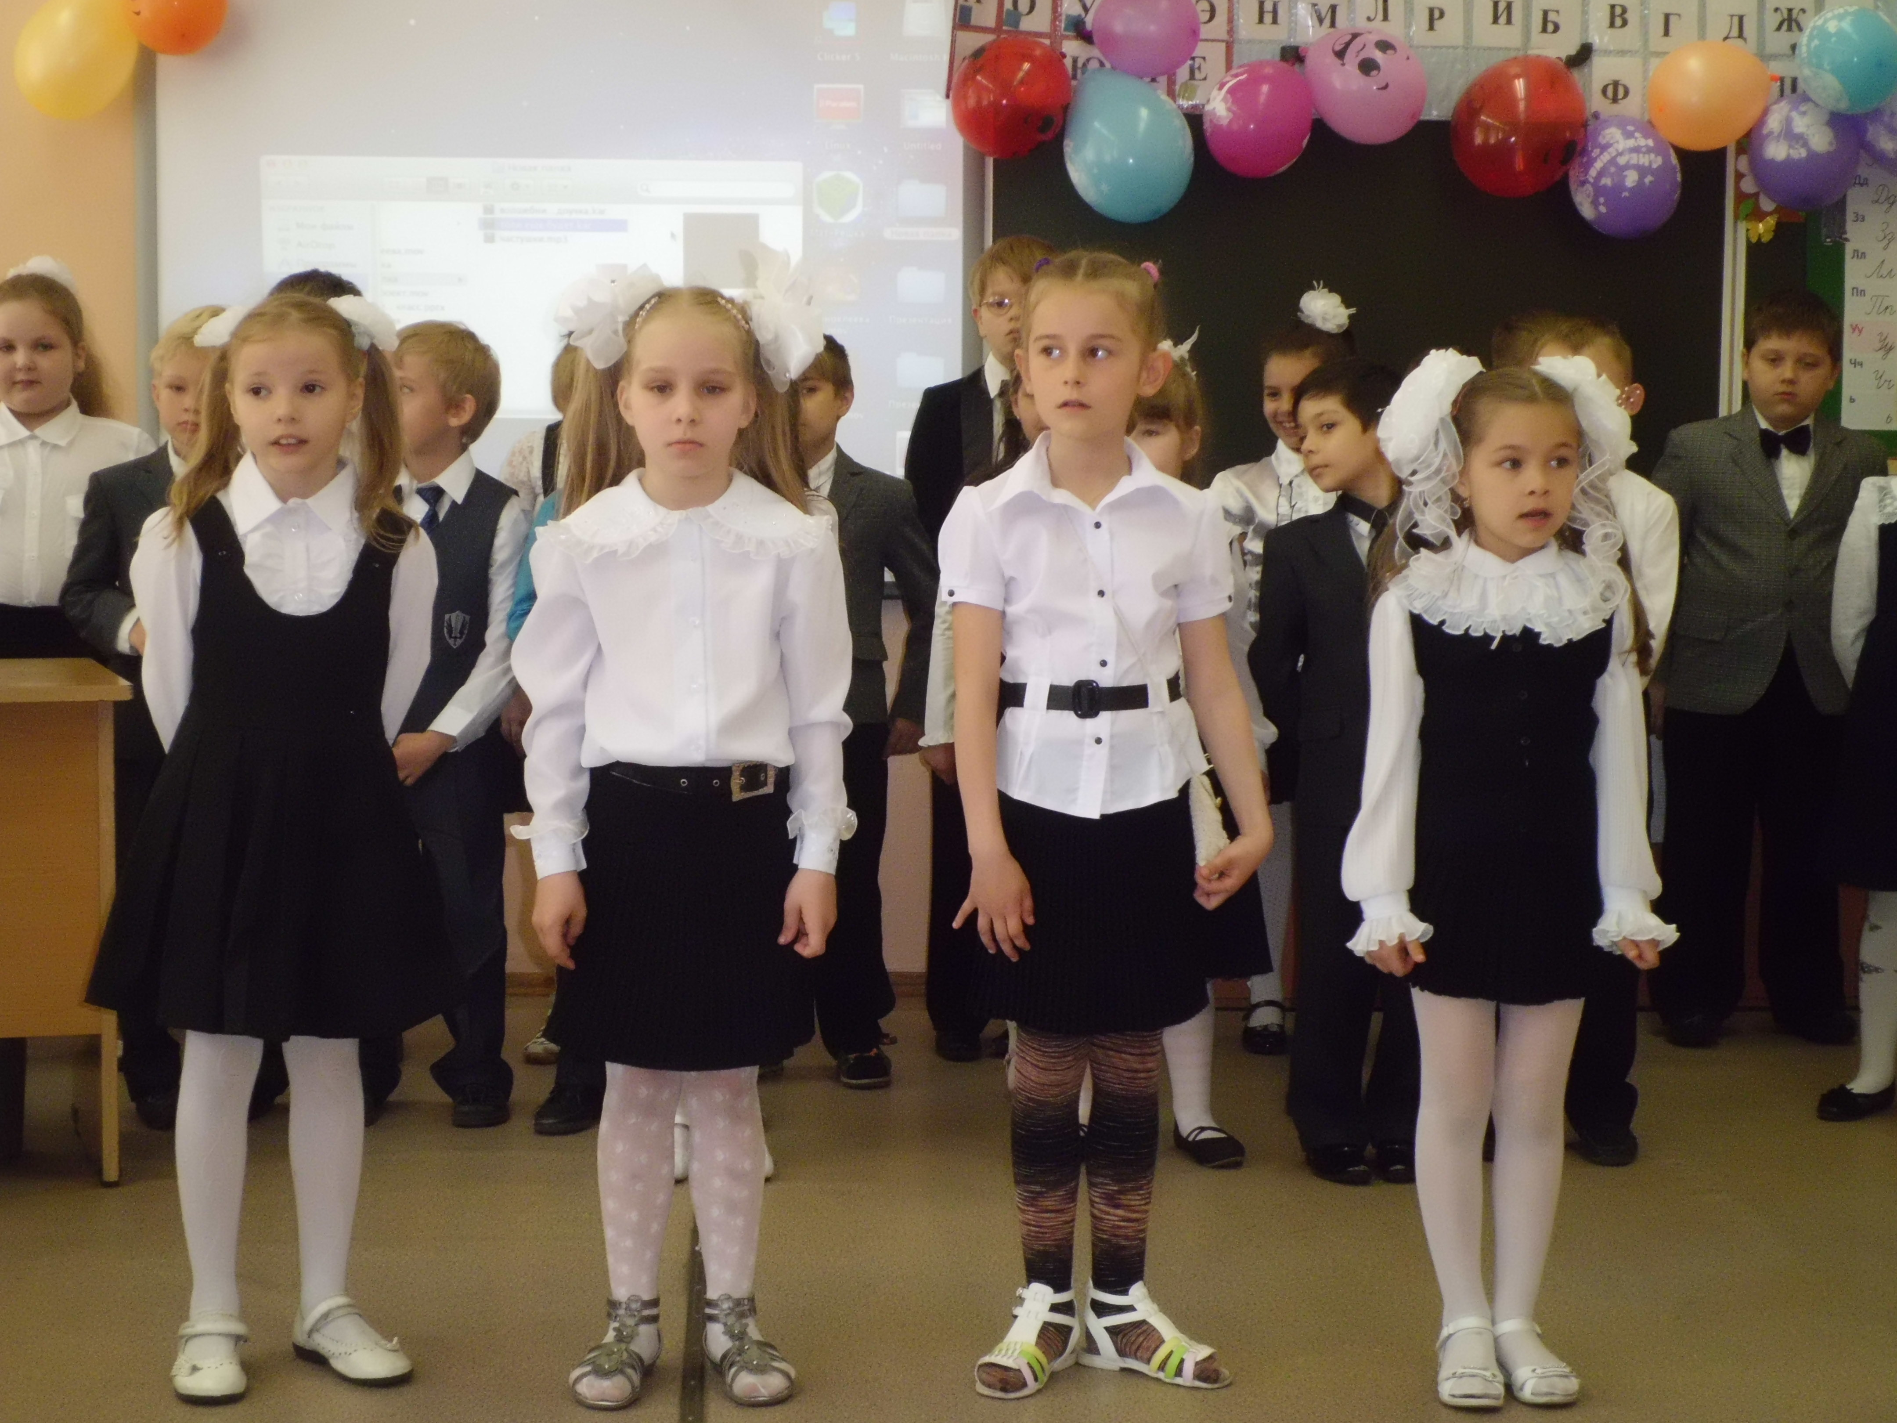

Классный руководитель: Жирноклеева Ольга Марьяновна 2013г.
1уч. Ну-ка, полюбуйся,
Как светло кругом,
Зимние сосульки
Тают за окном.

2уч. Март идет упрямо,
Раздвигая лед,
И в подарок мамам
Солнышко несет.

Ведущий:
Самое прекрасное слово на земле- мама. Оно звучит на всех языках мира одинаково нежно .У мамы самые добрые и ласковые руки, она все умеет .У мамы самое верное и чуткое сердце –в нем никогда не гаснет любовь, оно ни к чему не остается равнодушным.

3уч.На земле хороших людей немало,
Сердечных людей немало.
И все –таки лучше всех на земле
Мама, моя мама !

4уч.8Марта –день торжественный,
День радости и красоты.
На всей Земле он дарит женщинам
Свои улыбки и цветы!
Ведущий: А какой самый первый праздник преподносит нам весна? Конечно же, в этот день,8 Марта мы все отмечаем мамин день, Международный женский день 8 Марта. День женщины, которой нет дороже, роднее, милее. Сегодня мы собрались, чтобы сказать мамам, бабушкам, тетям, сестричкам…

5уч. Большое спасибо! За ваш труд! За бессонные ночи у детской кроватки .За терпение. За доброту. Низкий поклон вам от ваших детей.

6уч. Широко открытыми глазами
Я гляжу на звездные пути,
Я сегодня думаю о маме,
Лучше мамы друга не найти.

7уч. Мамочка, любимая, родная!
Предо мной твой образ дорогой.
Я тебя веселой вспоминаю
Молодой , красивой и простой.

8уч. Вот ты возвращаешься с работы.
Поздно. Ты устала. .Надо спать.
Ну да где там! Думы и заботы
Не дают, родная отдыхать!

9уч. Как бы я за домом не смотрела,
Как бы ни старалась помогать,
Все равно – найдешь себе ты дело,
Потому, что ты, родная мать.

10уч. А когда управишься с делами
И придешь меня поцеловать,
Я тебе, моей любимой маме,
Начинаю тайны поверять.

11уч. Обо всем советуюсь с тобою,
Расскажу о школе, о кружке,
И шершавой ласковой рукою
Ты меня погладишь по щеке.

12уч. Кто пришел ко мне с утра? Мамочка
Кто сказал «Вставать пора» Мамочка.
Кашу кто успел сварить? Мамочка
Чай в пиалу налить? Мамочка
Кто косички мне заплел? Мамочка
Целый дом один подмел? Мамочка
13уч. Мы любим ее
Как хорошего друга,
За то, что у нас
С нею все сообща.

14уч. За то, что когда нам
Приходится туго,
Мы можем всплакнуть
У родного плеча.
Ведущий: мы часто замечали, как дети с увлечением играют в дочки-матери, стараясь подражать взрослым. Такую игру мы сейчас и посмотрим.
Сценка «Три мамы»

Ведущий: Танюша под вечер
С прогулки пришла
И куклу спросила:

Девочка: -Как, дочка ,дела?
Опять ты залезла под стол, непоседа?
Опять просидела весь день без обеда?
Скоро ты будешь, как спичка ,худа!
Иди-ка обедать, вертушка.
(Девочка сажает куклу за стол)
Ведущий: Танюшкина мама
С работы пришла
И Таню спросила:
Мама: -Как, дочка , дела?
Опять заигралась, наверно в саду?
Опять ухитрилась забыть про еду?
«Обедать!- кричала бабуля сто раз,
А ты отвечала: «Сейчас, да сейчас!»
С этими дочками просто беда!
Скоро ты будешь, как спичка, худа!
Иди – кА обедать, вертушка!
(Садятся за стол)
Ведущий: Тут бабушка-
Мамина мама пришла
И маму спросила:
Бабушка: -Как, дочка, дела ?
Наверно, в больнице за целые сутки
Опять для еды не нашлось ни минутки.
А вечером съела сухой бутерброд?
Нельзя же сидеть целый день без обеда.
Уж доктором стала, а все непоседа!
Скоро ты будешь, как спичка ,худа!
Иди – кА обедать, вертушка!
Ведущий: Три мамы в столовой сидят,
Три мамы на дочек глядят.
Что с дочками делать упрямыми
Все хором: Ох, как непросто быть мамами!

Ведущий: А сейчас мы попросим наших мам принять участие в конкурсах и играх. А заодно узнаем, насколько хорошо они знают своих детей.
Игра «Узнай своего ребёнка»
Мамы с завязанными глазами должны на ощупь среди нескольких детей ,найти своего ребёнка.

Ведущий: Настало время поговорить о бабушках.

1.Ходит в школу на собранье,
Варит бабушка бульон,
Ей за это каждый месяц
Носит деньги почтальон.

2.Если бабушка сказала:
То, не трогай, то не смей,
Надо слушать, потому что
Дом наш держится на ней.

3.Я с ней не знаю скуки,
Мне всё приятно с ней,
Но бабушкины руки
Люблю всего сильней.

4.Ах, сколько руки эти
Чудесного творят.
То шьют, то месят,
То что-то мастерят.

Ведущий: А сейчас наши дети для своих мам и бабушек споют частушки.

1. Мы московские ребята,
Из начальной школы,
Поздравляем наших мам
С праздником весёлым.
2.На уроках мы сидим
И на девочек глядим
И красивы ,и умны-
Лучше просто не найти!
3.Вот и праздник наступил
Рады мы по ушки.
Нашим мамам пропоём
Мы свои частушки.
4. В кухне веник я нашёл
И квартиру всю подмёл.
И осталось от него
Три соломинки всего.
5.Речка быстрая бежит,
Чистая до донышка
Наших мамочек улыбки
Яркие, как солнышко.
6.Почему мы здесь все пляшем,
Почему мы здесь поём?
Потому что наших мам
Поздравляем с Женским днём!
7. Мы пропели вам частушки
Хорошо ли плохо ли
А теперь мы вас попросим
Чтобы нам похлопали!
Ведущий: Любой праздник невозможен без танцев. Конкурс «Танец» позволит увидеть нам, как наши девочки танцуют. У нас будет водящая, за которой все остальные будут повторять движения. (Цыганочка)
Конкурс 2 Женщина не только хозяйка, но и заботливая мама. Проверим как наши девочки справятся с обязанностями мамы. Девочкам завязываем глаза, даём по стаканчику йогурта с ложечкой. Мамы должны накормить своих чад завтраком.

Конкурс 3 «Лишний» (7 детей) Есть возможность получить конфетку. Под музыку танцуют. Как только музыка остановится должны схватить одну из конфет. Кому не досталось – выбывает из игры.

Ведущий: С днём 8 Марта!
С праздником весенним!
С первыми цветами в этот светлый час!
Поздравляем мамочек, бабушек и девочек!
Всем желаем счастья, радости, удач!

Поздравляем всех мы мам
С праздником весенним!
И хотим вам пожелать
Радости ,веселья.
Чтобы солнце вам светило
И цветы цвели для вас,
Чтобы вечно молодыми
Были вы всегда у нас!

Ведущий: хорошо потрудились, ребята! Давайте отдохнём и вспомним сказочных героинь. Ведь у них тоже скоро праздник!

Что вы скажете, ребята,
Про мои стихи-загадки?
Где отгадка там конец
Кто подскажет – молодец!

В коробе сидела,
Далеко глядела.
Оказалась на пороге,
Не устали даже ноги.(Маша)

Метель ей верно служит
Несёт её по свету.
А все ребята знают
Про королеву эту? (Снежная королева)

Эта девица – краса,
Хороша её коса.
И не надо злата, коль ума палата. (Василиса Премудрая)

Глупый братец у неё
Напился водицы.
Там не нужно пить её,
Чтоб не измениться.(Сестрица – Алёнушка)

Знаешь книжку про лентяйку,
Беззаботную хозяйку?
Летом прыгает она,
А зимою голодна.
Дал совет хороший ей
Работяга Муравей …(Стрекоза)

Исполняется песня «Моя мама»

